**З В І Т**

з лабораторного заняття № 1 дисципліни

«Програмні та інструментальні засоби веб-дизайну»

студента гр. КІ-21-2

Шейко Р. О.

**Завдання 1.1**

Засобами HTML і CSS3 створити web-сторінку, яка містить блок з написом «Наведіть курсор на блок, щоб повернути його протягом 15 секунд на 1080о». Забезпечити розміри блоку 700´400 пікселів і одинарну синю рамку навколо нього товщиною 1 мм. Блок позиціонувати абсолютно з відступом від лівої сторони вікна браузера на 30% його ширини і від верхньої сторони вікна на 20% його висоти. Створити для блоку графічний фон використавши будь який доступний графічний файл (можна його завантажити з мережі Інтернет). Зображення повинно покривати увесь блок і не повторюватися.

Напис в середині блоку форматувати жирним червоним курсивом з висотою літер 15 мм. Тип шрифту Arial. Кольоровий фон сторінки забезпечити кольором з RGB кодом ffeedd. Правила CSS надати в окремому файлі з розширенням .css.

**HTML код. Файл «index.html»**

<!DOCTYPE html>

<html>

<head>

<link rel="stylesheet" href="style.css">

</head>

<body>

<div class="Block">

<h class="text">

Наведіть курсор на блок, щоб повернути його протягом 15 секунд на 1080&deg

</h>

</div>

</body>

</html>

**CSS код. Файл «style.css»**

body{

background: #ffeedd;

}

.Block{

border: solid 1mm blue;

width: 700px;

height: 400px;

position: absolute;

left: 30%;

top: 20%;

background: url(https://ic.pics.livejournal.com/moonflower512/84697056/45540/45540_760.jpg);

background-size: 100%;

text-align: center;

}

.text{

font-size: 15mm;

color: red;

font-family:Arial;

font-style:italic;

}

**Скріншоти, що ілюструють роботу веб-сторінки**

|  |
| --- |
|  |
| Рис. 1. Вихідний вигляд веб-сторінки додатку |
|  |

**Завдання 1.2**.

Засобами HTML и CSS створити web-сторінку з блоком інструментарію для обчислення факторіалу (див. рисунок). Для створення блоку використати тег 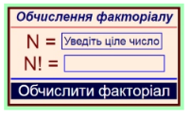контейнер <div></div>. Позиціонувати блок у нижньому правому куті вікна браузера з відступами 30 пікселів від його сторін. Фон web-сторінки забезпечити RGB кодом aaffbb. Забезпечити форматування блоку і елементів, які він містить наступним чином.

Розміри блоку 500´280 пікселів, фон RGB кодом ffeedd, рамка навколо блоку стилю groove товщиною 2 мм з кольором заданим RGB кодом 880000. Елементи в середині блоку вирівняти за центром. Напис «Обчислення факторіалу» задати жирним курсивом Arial висотою 10 мм, колір напису RGB кодом 000077. Забезпечити для однострокових полів форм розміри 300´50 пікселів, прозорий фон і одинарну рамку товщиною 3 пікселя синього кольору. Шрифт у текстових полях форм повинен бути Arial з висотою літер 33 пікселя.

Написи «N =» і «N! =» форматувати шрифтом Arial з висотою літер 15 мм, кольором заданим RGB кодом 770000.

Кнопка повинна мати розміри 495´50 пікселів. Її вихідний фон задати RGB кодом 000044, напис на кнопці білим кольором шрифтом Arial з висотою літер 45 пікселів. Вирівняти напис за центром кнопки. За допомогою властивості CSS transition-property і псевдокласу hover забезпечити зміну фону і кольору напису при наведенні курсору миші на кнопку. За наведенням курсору на кнопку її кольоровий фон повинен задаватися RGB кодом aabbcc, а колір напису ставати синім.

Для текстового поля форми «N =» створити анімаційний ефект появи у цьому полі тексту «Уведіть ціле число» при наведенні курсору миші (див. рисунок). Це можна забезпечити за допомогою властивості transition-property і псевдокласу hover, шляхом зміни значення властивості color. Для цього потрібно задати вихідний колір напису такий, як і колір фону поля форми (RGB код ffeedd) і змінити його на колір з RGB кодом

000077 при наведенні курсору. Колір шрифту, при появі значення факторіалу числа N у другому текстовому полі «N!=» задати RGB кодом 000077.

Для верхньої горизонтальної лінії забезпечити довжину 495 пікселів, товщину 2 пікселя і червоний колір. Для нижньої лінії забезпечити довжину 495 пікселів, товщину 4 пікселя і синій колір.

**HTML код. Файл «index.html»**

<!DOCTYPE html>

<html>

<head>

<link rel="stylesheet" href="style.css">

</head>

<body>

<div class="Block">

<form>

<h class="text">Oбчислення факторiалу</h>

<hr width="495px" size="2px" color="red">

<h class="text2">N =</h><input type="text" class="i1" value=" ”ведiть цiле число" /><br>

<h class="text2">N! =</h><input type="text" border="3px" class="i1"/>

<hr width="495px" size="4px" color="blue">

</form>

<button>Oбчислити факторiал</button>

</div>

</body>

</html>

**CSS код. Файл «style.css»**

body{

background: #aaffbb;

}

.Block{

border: groove 2mm #880000;

width: 500px;

height: 280px;

position: absolute;

right: 30px;

bottom: 30px;

background: #ffeedd;

text-align: center;

}

.text{

font-size: 10mm;

color: #000077;

font-family:Arial;

font-style:italic;

}

.text2{

font-size: 15mm;

color: #770000;

font-family:Arial;

}

button{

widht: 495px;

height: 50px;

background: #000044;

color: white;

font-family:Arial;

font-size: 45px;

transition-property:color, background;

}

.i1{

width: 300px;

height: 50px;

font-size: 33px;

font-family:Arial;

color: #ffeedd;

border-color: blue;

background: transparent;

transition-property:color;

}

.i1:hover{

color: #000077;

}

button:hover {

color:blue;

background: #aabbcc;

}

**Скріншоти, що ілюструють роботу веб-сторінки**

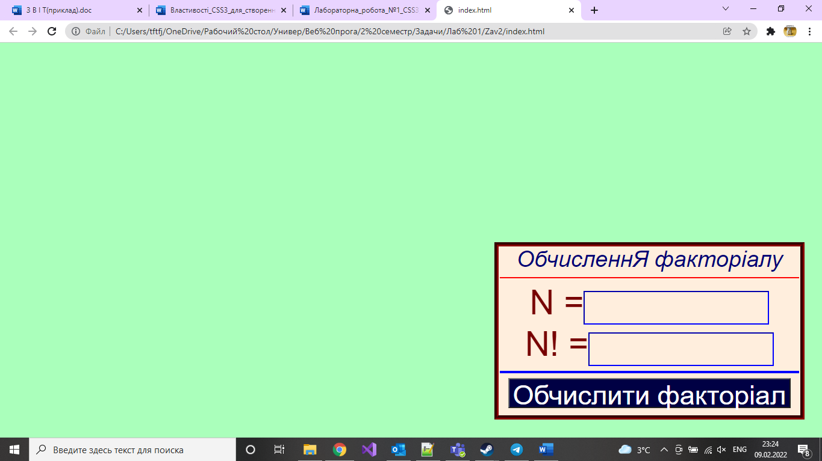Рис. 1. Вихідний вигляд веб-сторінки додатку

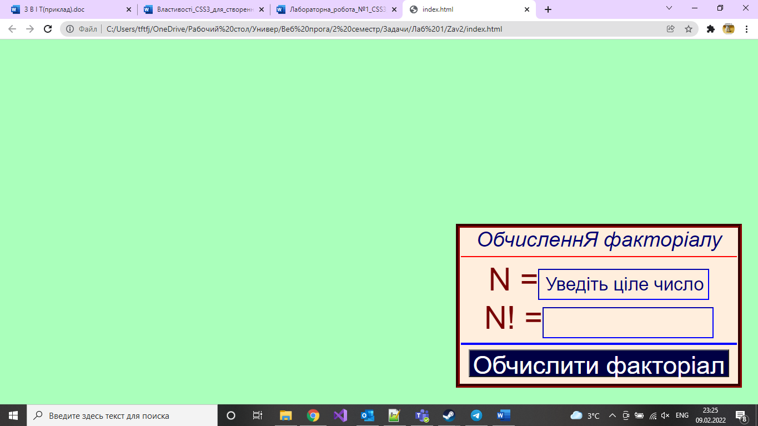

Рис. 2. Вигляд веб-сторінки додатку, коли користувач навів курсор до N=

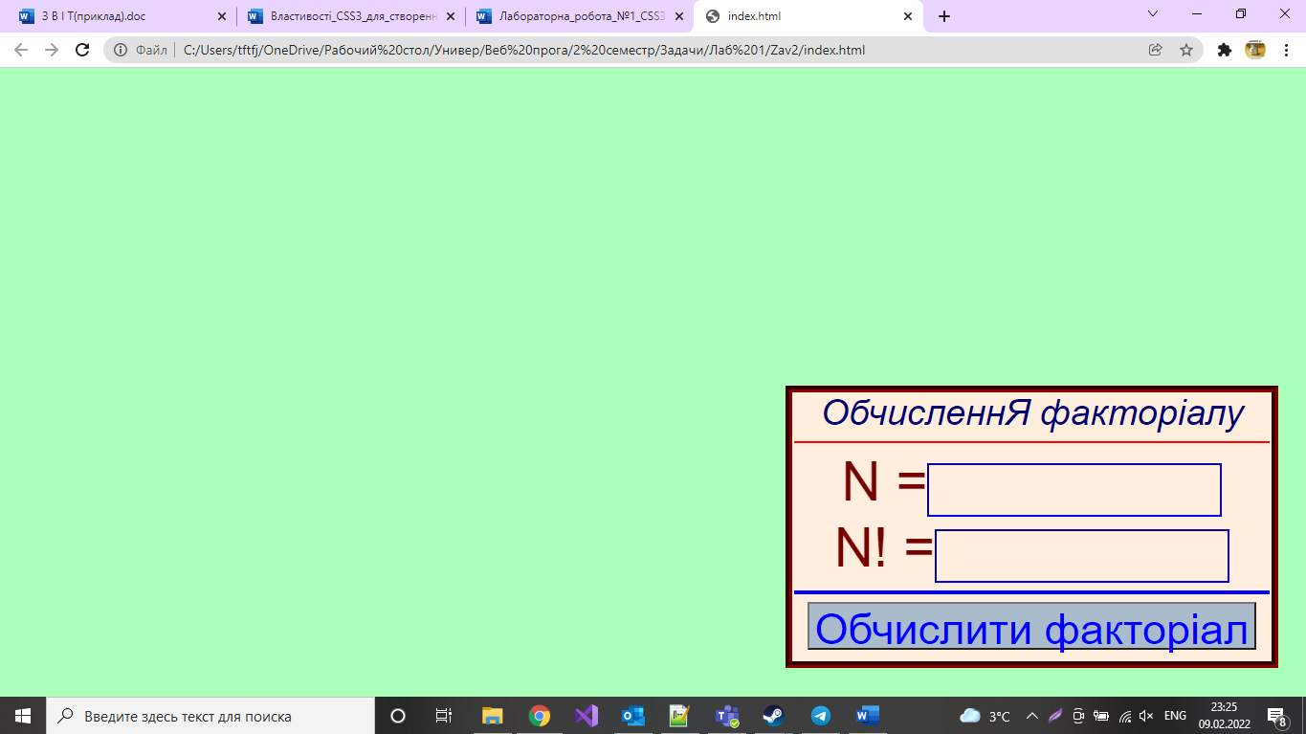

Рис. 3. Вигляд веб-сторінки додатку, коли користувач навів курсор до Обчислити факторіал

**Завдання 1.3**.

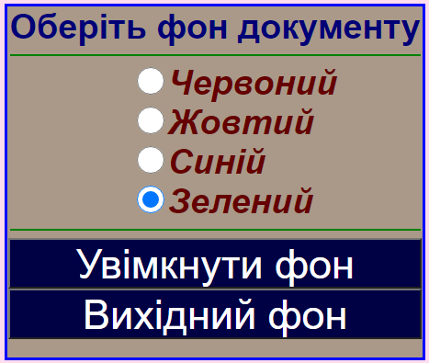Завдання 3. Засобами HTML і CSS створити web- сторінку з блоком керування кольором фону web- сторінки (див. рисунок). Блок позиціонувати у правому верхньому куті вікна браузера з відступами 10 пікселів від його сторін. Забезпечити фон блоку RGB кодом aa9988 і одинарну рамку синього кольору товщиною 1 мм навколо блоку. Розміри блоку 450´380 пикселей. Вихідний фон web- сторінки забезпечити RGB кодом ffddee.

Блок повинен мати заголовок «Оберіть фон документу» і відділені від нього горизонтальною лінією чотири радіокнопки, за якими текст з назвою кольору (див. рисунок). Нижче радіокнопок створити відділені горизонтальною лінією дві кнопки з написами «Увімкнути фон» і «Вихідний фон». Елементи блоку форматувати наступним чином.

Заголовок «Оберіть фон документу», створений за допомогою тегу <em></em>, форматувати шрифтом Arial висотою 10 мм з кольором заданим RGB кодом 000077.

Текст назв кольорів створити за допомогою тегу <em></em>, забезпечивши для назв кожного з кольорів свій клас форматування. Виконати вихідне форматування назв кольорів шрифтом Arial висотою 10 мм з однаковим кольором, заданим RGB кодом 660000. Забезпечити зміну кольору назв при наведенні курсору миші на той колір, що позначає назва (на рисунку курсор наведено на назву «жовтий»). При видаленні з назви курсору, її колір повинен повертатися до вихідного.

Кнопки «Увімкнути фон» і «Вихідний фон» повинні мати розміри 455´55 пікселів і фон заданий RGB кодом 000044. Написи на кнопках вивести білим кольором шрифтом Arial з висотою літер 45 пікселів і вирівняти за центром кнопок. Горизонтальні лінії повинні мати довжину 445 пікселів, товщину 3 пікселя і зелений колір.

**HTML код. Файл «index.html»**

<!DOCTYPE html>

<html>

<head>

<link rel="stylesheet" href="style.css">

</head>

<body>

<div class="Block">

<center>

<em class="h1">Оберіть фон документу</em>

<hr width="445px" height="3px" color="green">

</center>

<div class = "centr">

<input type="radio" class="knopka"><em class="red">Червоний</em><br>

<input type="radio" class="knopka"><em class="yellow">Жовтий</em><br>

<input type="radio" class="knopka"><em class="blue">Синій</em><br>

<input type="radio" class="knopka"><em class="green">Зелений</em><br>

</div>

<hr width="445px" height="3px" color="green">

<center>

<button>Увімкнути фон</button><br>

<button>Вихідний фон</button><br>

</center>

</div>

</body>

</html>

**CSS код. Файл «style.css»**

body

{

background: #ffddee;

}

.Block

{

border: solid 1mm blue;

width: 450px;

height: 380px;

position: absolute;

right: 10px;

top: 10px;

background: #aa9988;

}

.knopka

{

width: 30px;

height: 30px;

}

.h1

{

font-size: 10mm;

color: #000077;

font-family:Arial;

font-style:normal;

font-weight:bold;

}

.red

{

font-size: 10mm;

color: #660000;

font-family:Arial;

transition-property: color;

font-weight:bold;

}

.red:hover

{

color: red;

}

.yellow

{

font-size: 10mm;

color: #660000;

font-family:Arial;

transition-property: color;

font-weight:bold;

}

.yellow:hover

{

color: yellow;

}

.blue

{

font-size: 10mm;

color: #660000;

font-family:Arial;

transition-property: color;

font-weight:bold;

}

.blue:hover

{

color: blue;

}

.green

{

font-size: 10mm;

color: #660000;

font-family:Arial;

transition-property: color;

font-weight:bold;

}

.green:hover

{

color: green;

}

button

{

height: 55px;

widht: 455px;

background:#000044;

font-size: 45px;

color:white;

width:100%;

}

.centr

{

position:relative;

left: 30%;

}

**Скріншоти, що ілюструють роботу веб-сторінки**

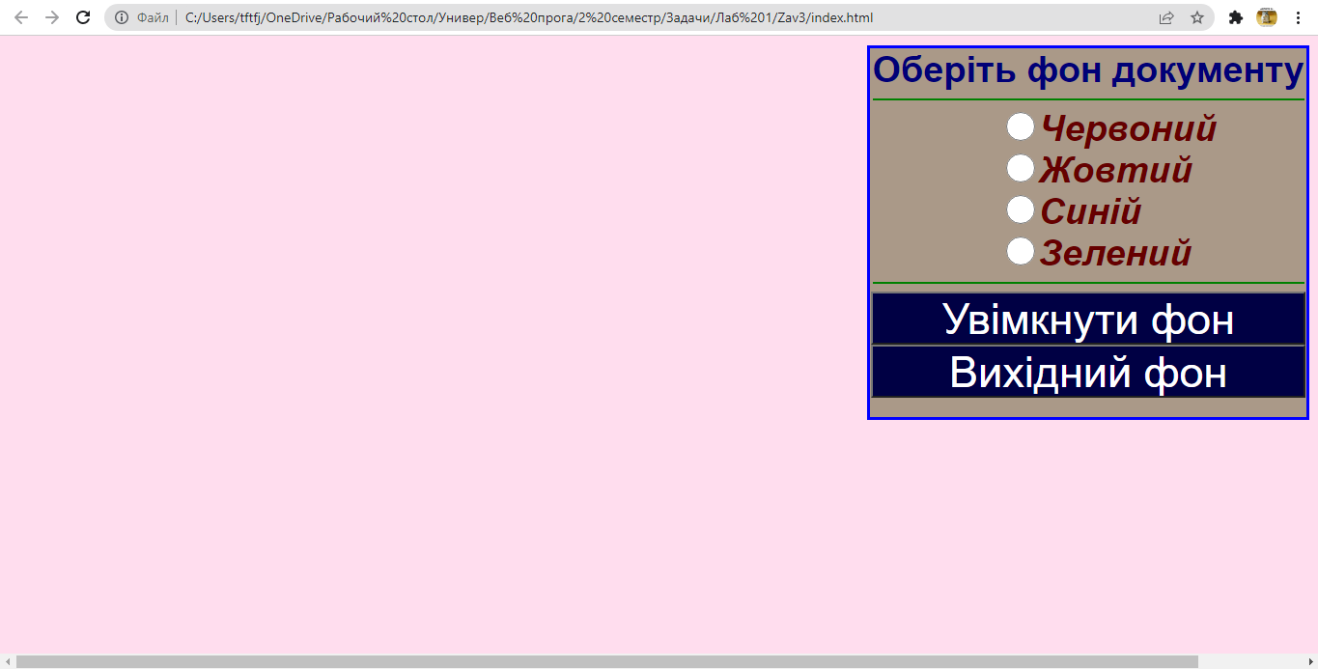Рис. 1. Вихідний вигляд веб-сторінки додатку

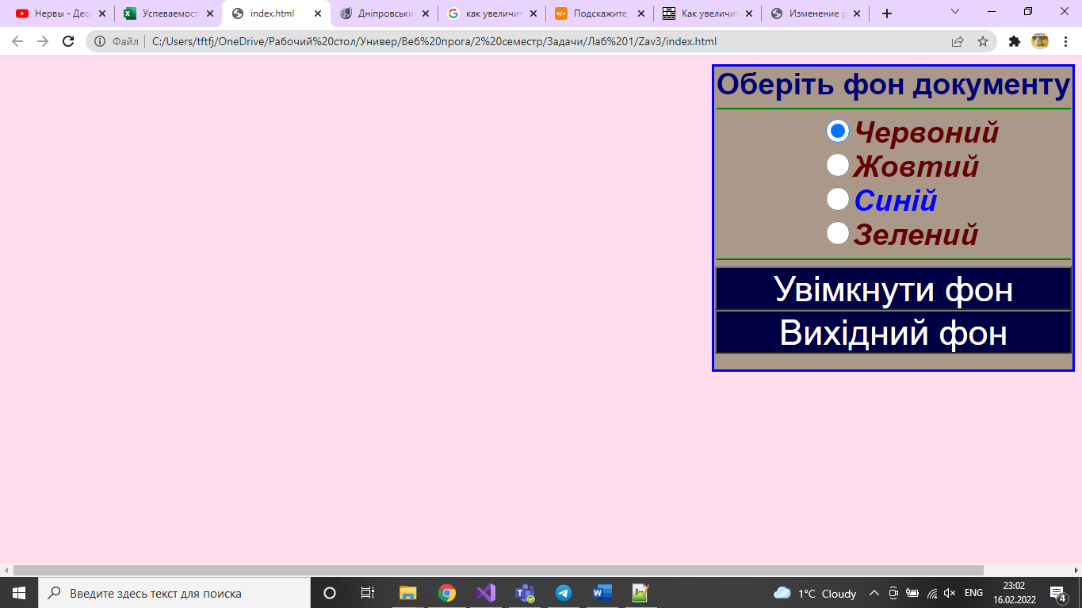

Рис. 2. Вигляд веб-сторінки додатку, коли користувач навів курсор до напису «Синій» та вибрав в input червоний

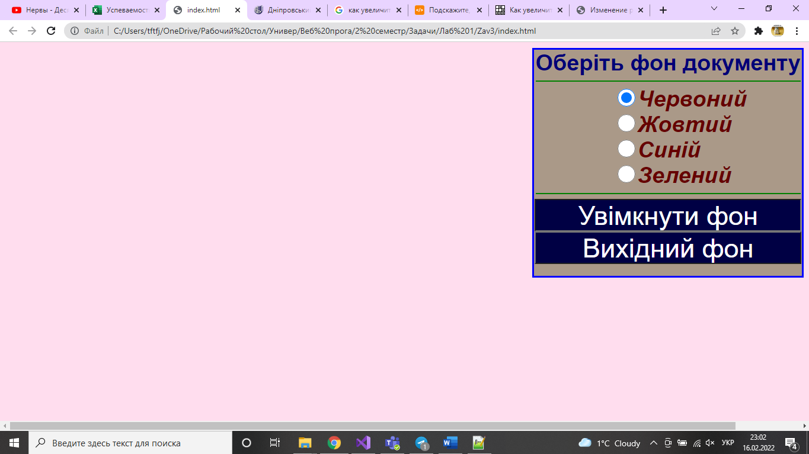

Рис. 3. Вигляд веб-сторінки додатку, коли користувач нажав увімкнути фон

**Завдання 1.4**.

Засобами HTML і CSS створити web-сторінку, що містить зображення і накладений на нього блок. Забезпечити ширину зображення 600 пікселів. Позиціонувати його абсолютно з відступом 100 мм від лівої сторони вікна браузера і 80 мм від його верхньої сторони. Зображення повинне мати рамку жовтого кольору товщиною 2 мм стилю groove. Накладений на зображення блок створити за допомогою тегу <div>. Забезпечити розміри блоку 630´500 пикселей. Блок позиціонувати таким же чином, як зображення. Він повністю повинен закривати зображення. Забезпечити для блоку фон чорним кольором. В блоці розмістити напис «Наведи на чорний прямокутник курсор, щоб побачити, що приховано під ним». Напис в блоці позиціонувати за замовченням. Реалізувати її жирним білим курсивом Arial з висотою літер 10 мм. Кольоровий фон сторінки забезпечити RGB кодом ddeeff.

При наведенні курсору миші на блок протягом 10 секунд він повинен зникнути і з’явитися зображення розташоване під блоком. При видаленні курсору з блоку, вигляд сторінки повинен повернутися до вихідного.

**HTML код. Файл «index.html»**

<!DOCTYPE html>

<html>

<head>

<link rel="stylesheet" href="style.css">

</head>

<body>

<img src="https://4lapy.ru/upload/medialibrary/270/2703fd71a17c0843c0b91bbe28c4fe0f.jpg">

<div class="Block">

<h>Наведи на чорний прямокутник курсор, щоб побачити, що приховано під ним</h>

</div>

</body>

</html>

**CSS код. Файл «style.css»**

body

{

background: #ddeeff;

}

img

{

border: groove 2mm yellow;

position: absolute;

top: 80mm;

left: 100mm;

width: 600px;

}

.Block

{

width: 630px;

height: 500px;

position: absolute;

top: 80mm;

left: 100mm;

background: black;

transition-property:opacity;

transition-duration:10s;

}

h

{

color: white;

font-size: 10mm;

font-weight: 900;

}

.Block:hover

{

opacity: 0;

}

**Скріншоти, що ілюструють роботу веб-сторінки**

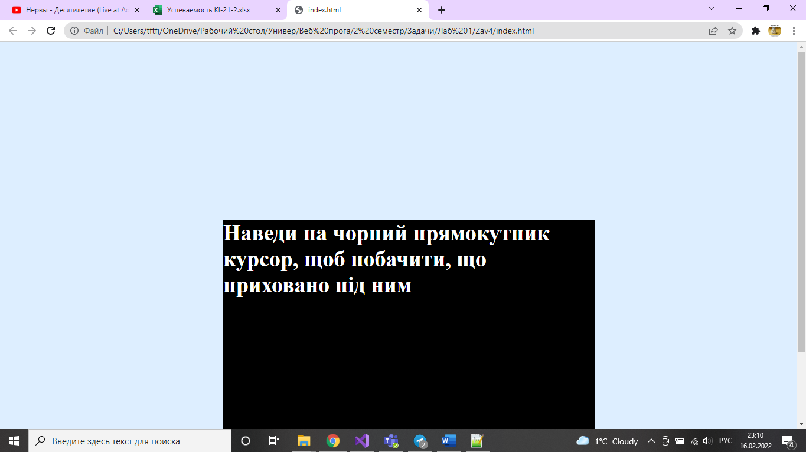

Рис. 1. Вихідний вигляд веб-сторінки додатку

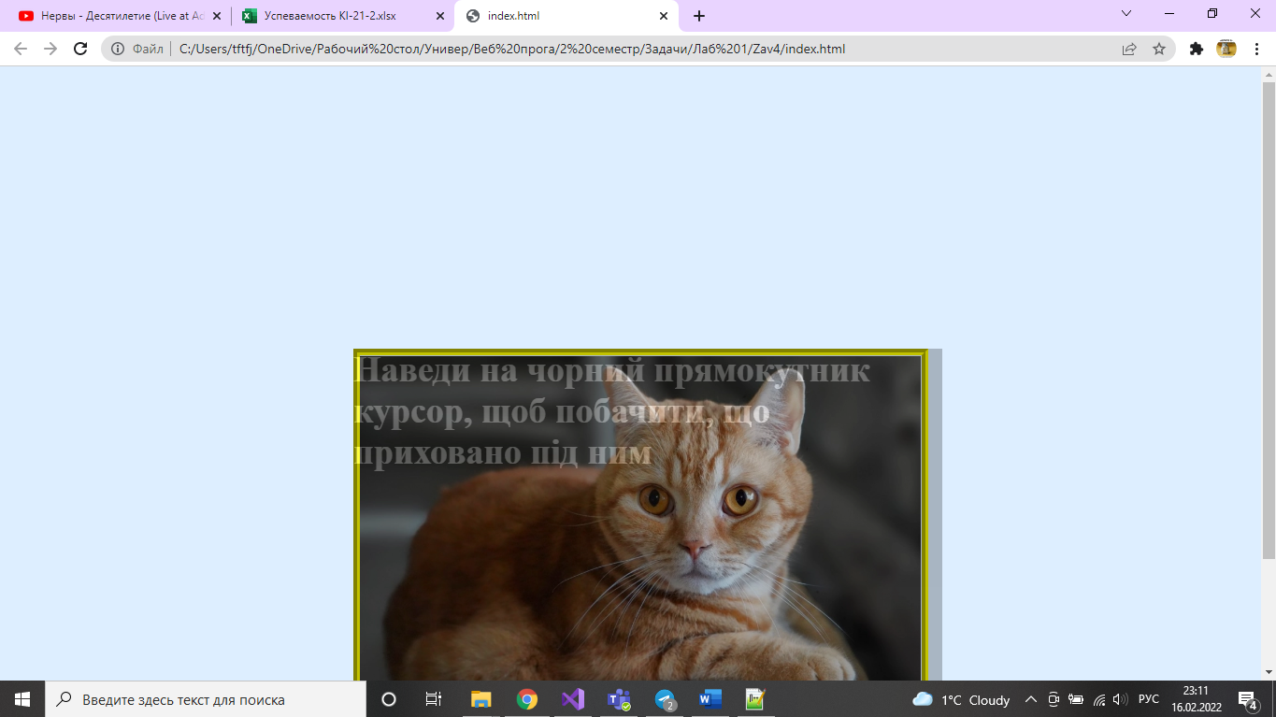

Рис. 2. Вигляд веб-сторінки додатку, коли користувач навів курсор до напису «Наведи на чорний прямокутник курсор, щоб побачити, що приховано під ним»